老师，数学符号在文档中不容易输入，所以粘了一个做题的照片，如下图。

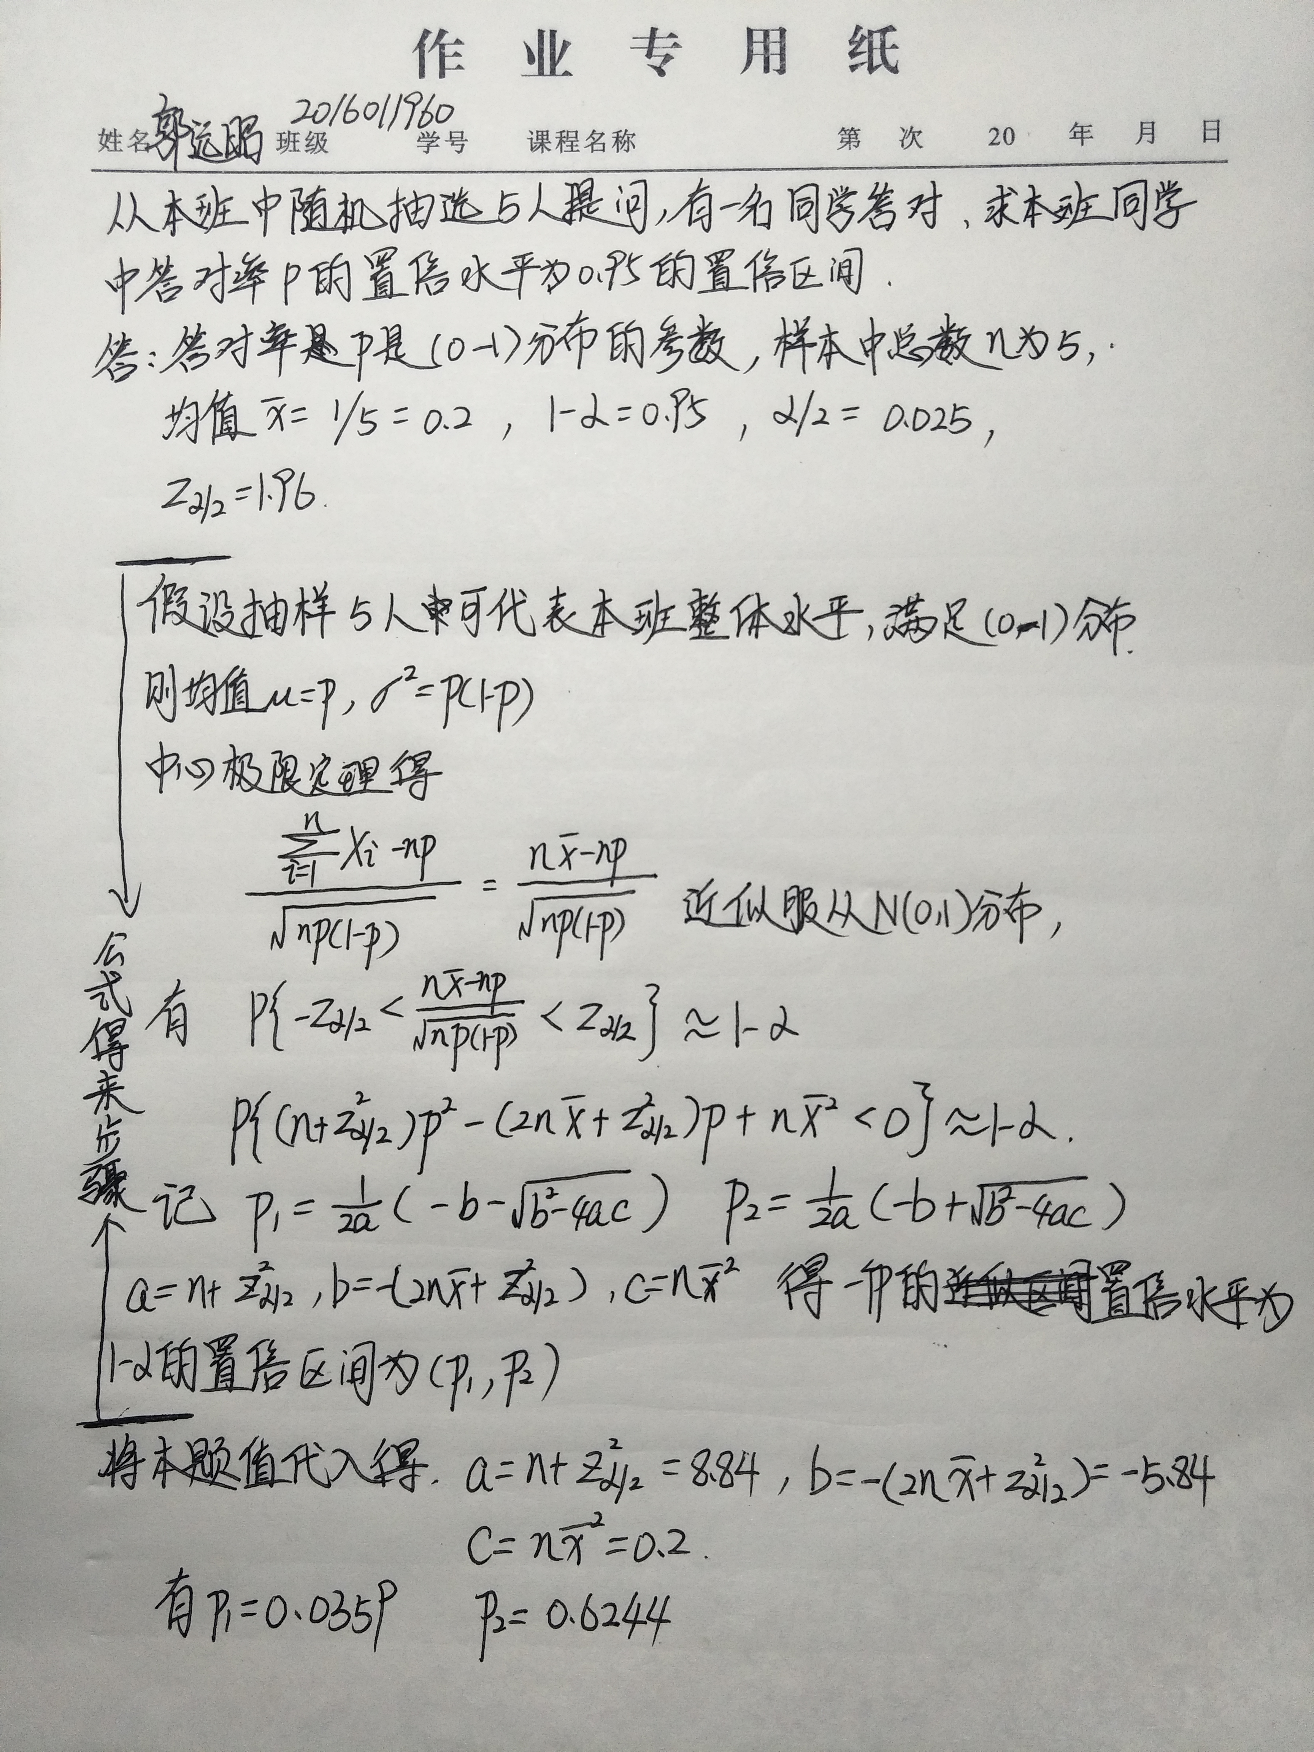

因此置信区间为[0.0359,0.6244]

全班到场人数为44人，由此置信区间可算出人数区间为[2,28]人。